Pythagoras im gleichschenkligen Dreieck

Das gleichschenkelige Dreieck wird durch die Höhe h_{c} in zwei kongruente rechtwinkelige Dreiecke zerlegt.
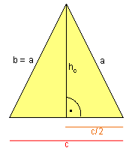
- Wenn c und h_{c} gegeben sind, kann a berechnet werden!
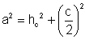
- Wenn a und h_{c} gegeben sind, kann a berechnet werden!
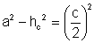
- Wenn a und c gegeben sind, kann h_{c} berechnet werden!
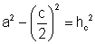

Aufgaben

  - Von einem gleichschenkligen Dreieck kennt man die Seite a= 7,8 cm und die Seite
c= 6 cm. Berechne h_{c}!
(Skizze!)

  - Die Basis eines gleichschenkligen Dreiecks ist 18 cm lang. Die Summe der beiden Schenkellängen ist um 12 größer als die Länge der Basis.
Wie groß ist der Flächeninhalt des Dreiecks?

